Voorstel opzet jaarplannen in Wikiwijs

Hierbij een voorstel voor een structuur met verschillende wikiwijsarrangementen.
- Overzicht van alle opleidingen in de ELO.
- Studieplan (of “jaarplan”), waar je een overzicht krijgt van alle integrale opdrachten in een schooljaar.
- Voor elke integrale opdracht maken we een apart arrangement.
- Ook voor de opdrachten in de kennis-, vaardigheden-, studieloopbaan- en reflectieleerlijnen) zullen we waarschijnlijk aparte arrangementen maken.

We gaan uit van een overzicht in de ELO zoals in deze afbeelding:
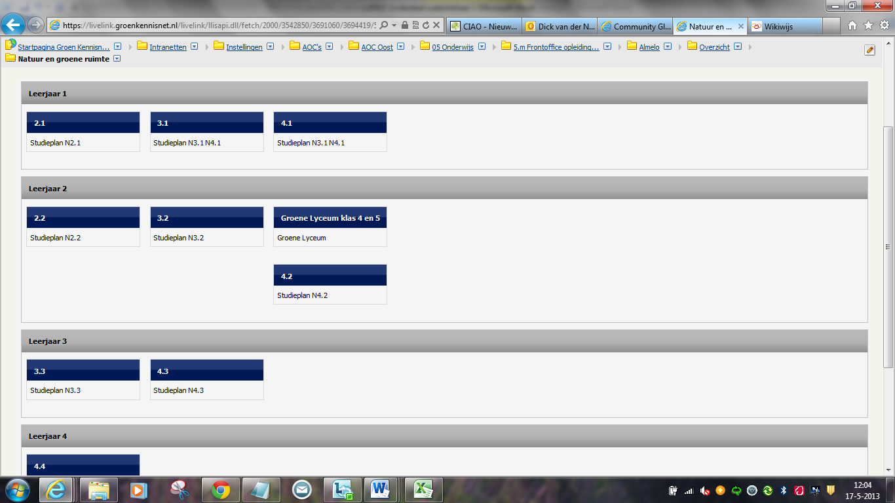 https://livelink.groenkennisnet.nl/livelink/llisapi.dll/fetch/2000/3542850/3691060/3694419/5647/925935/122023239/122383647/122383743/122383752/customview-arrangementen-opleidingsplan.html?func=ll&objId=122383752&objAction=browse&viewType=1

Je klikt vervolgens op een studieplan (of jaarplan) van je klas. Dat ziet er ongeveer zo uit: 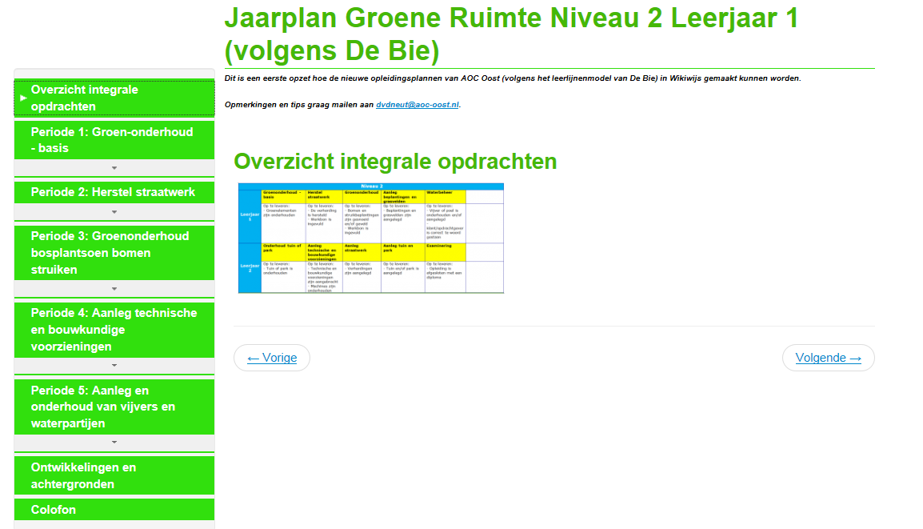 http://arrangeren.wikiwijs.nl/43988/Jaarplan_Groene_Ruimte_Niveau_2_Leerjaar_1__volgens_De_Bie_

Je krijgt dan met plaatjes en films een goede indruk van de inhoud van het jaar.
Wil je echt aan de slag, dan klik je door naar de aparte arrangementen op basis van de integrale opdrachten. Op dit niveau vind je de weekprogramma’s en de deelopdrachten; hier kun je doorklikken naar achtergrondinformatie.
Een oud voorbeeld voor niveau 4 staat hieronder:
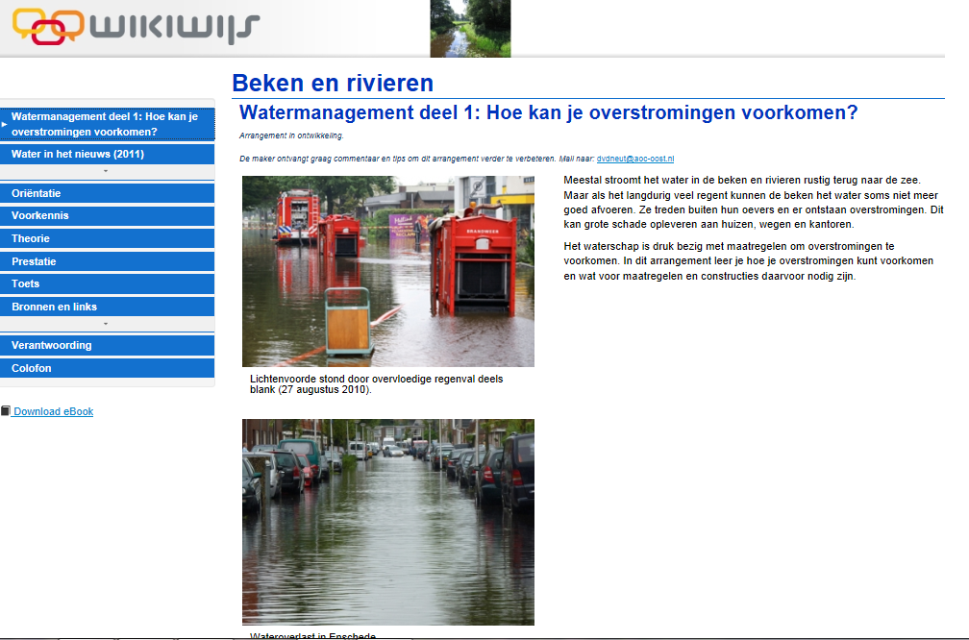
Voorstel opbouw van de arrangementen met de verschillende opdrachten:
- Beschrijving Integrale opdracht met:
- De casus (de beroepsrealiteit waarin zich een probleem voordoet, meestal betrekking hebbend op een met name genoemde arbeidsorganisatie);
- opdrachtgever;
- opdracht;
- het op te leveren product en de daarbij horende specificaties.
- Leerdoelen
- Deelopdrachten (kennis, vaardigheden, reflectie, loopbaan)
- Theorie (achtergrondinformatie)
- Afsluiting (Hoe wordt de opdracht beoordeeld? Wat moet je doen om een voldoende te behalen?)
- Bronnen en links
Bij het maken van de arrangementen kunnen we wat betreft de structuur gebruik maken van de toparrangementen of aanbevolen arrangementen.
Voorbeeld van een “toparrangement” van de afdeling Loonwerk. 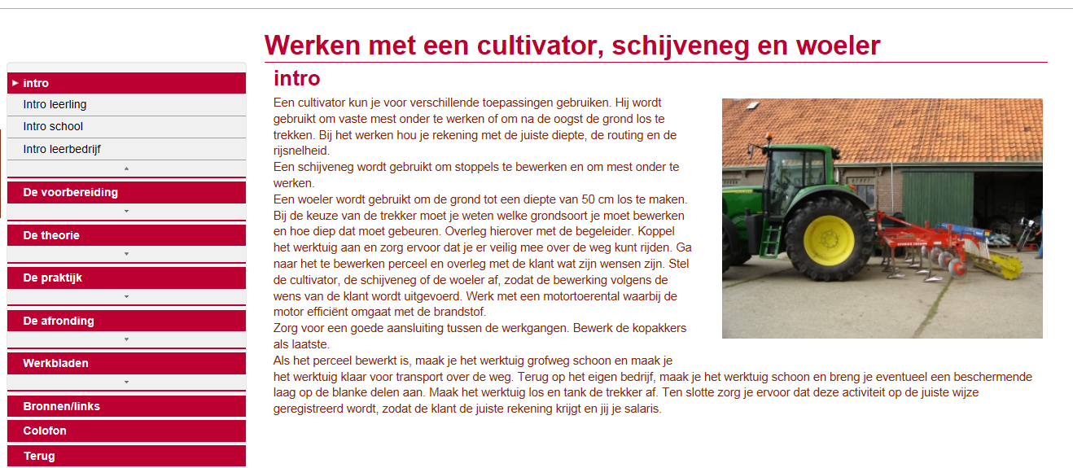
Voorbeeld van een arrangement “Aanbevolen door Groen Kennisnet”.